قيــاس مستـويات العنــاصر الثــقيلة في الغبــار المتســاقط
فـوق مدينة الزبيـر خـلال فصـل الشـتاء لعام2009
م.م. علي ناصر عبدالله
كلية التربية – جامعة ميسان

المقدمة:
يحتوي الهواء على جسيمات صغيرة عالقة من مصادر مختلفة منها المواد ذات الأصل العضوي كبقايا النباتات الجافة والبذور العالقة في الهواء أو مواد ذات أصل معدني كالحديد والنحاس والنيكل ... الخ فضلاً عن مواد أخرى كالمواد الكيمياوية وغيرها الناجمة بفعل النشاطات البشرية.
إن تلك المواد المشار إليها قد تزداد أحياناً عن الحدود المسموح بها وعندها يصف الهواء بأنه هواء ملوث – بسبب عوامل طبيعية وبشرية كثيرة. وقد شهدت مدن كثيرة في العالم زيادة ملحوظة في مستويات التلوث المختلفة في هوائها ومنها المدن العراقية، إذ عانت بيئة مدن العراق وبخاصة المدن التي عانت الإهمال أبان النظام البائد أو التي كانت أراضيها مسرحاً للعمليات العسكرية، وتعد المدن الجنوبية ومنها مدينة الزبير في طليعة المدن العراقية التي عانت من المشاكل المذكورة فضلاً عن الإهمال الواضح لكل أشكال التدابير البيئية التي من شأنها أن تحد من تلك المشاكل وإنعكاساتها*.
تشغل مدينة الزبير مركز قضاء الزبير ممتداً على مساحة تقدر بـ(1134)كم² ويشكل بذلك نسبة (11%) من مساحة القضاء** (حنان، 1999، ص52). وتقع فلكياً ضمن دائرة عرض ⁻25 , 30° إلى ⁻22, 30° شمالاً وضمن قوس طول ⁻39 , 47° إلى ⁻43 , 47° شرقاً، ويحدها من جهة الشمال الشعيبة الشرقية ومن جهة الجنوب سفوان وأم قصر ومن جهة الشرق قناة البصرة ومن جهة الغرب البرجسية وتتكون من (23) مقاطعة. خارطة (1).
خارطة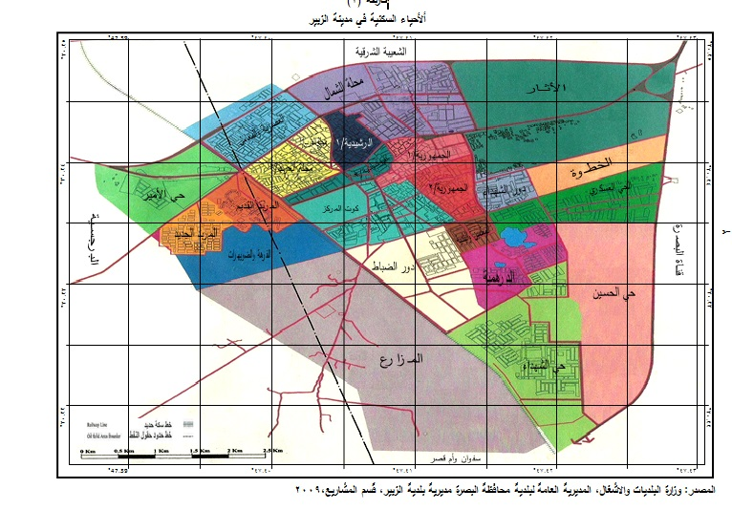 (1)

هدف البحث:
يهدف هذا البحث إلى دراسة مستويات التلوث بالعناصر الثقيلة*** المدمصة على سطوح المواد الغبارية المنقولة بفعل العواصف الغبارية أثناء فصل الشتاء لما تمتاز به هذه العناصر من سمية عالمية على الكائنات الحية، بغية معرفة ما إذا كانت تلك المستويات ضمن المعايير البيئية المسموح بها أم لا؟ فضلاً عن تقدير كميات الغبار المترسبة على التربة. وقد تركزت الدراسة على أشهر الشتاء كونها تعد أقل الشهور تسجيلاً للعواصف الغبارية لكونها أشهر رطبة. وقد كان للتكرار المتزايد لهذه العواصف خلال السنوات الأخيرة دافعاً للباحث لاتخاذ أشهر الشتاء بعداً زمانياً لتنفيذ دراسته.

مشكلة البحث:
جاء اختيار مدينة الزبير كمنطقة دراسة بكونها تقع في مركز أكبر قضاء في محافظة البصرة، فضلاً عن إحاطتها بمجموعة من المنشأة الصناعية إذ يوجد حوالي (33) مصنعاً للجص و(11) مصنعاً للأسفلت و(100) كسارة للحصى في الجهة الغربية للمدينة وحوالي (9) مصانع للأسفلت و(25) كسارة حصى ومصفى النفط في الجهة الشمالية، ومصنع البتروكيمياويات والأسمدة الكيمياوية والمحطة الغازية في الجهة الجنوبية.

طريقة العمل:
اعتمدت طريقة العمل على جمع كميات الغبار المتساقط والمنقولة بفعل العواصف الغبارية خلال أشهر الشتاء عن طريق نصب (5) مصائد* لجمع الغبار ووزعت في جهات متعددة من المدينة. خارطة (2) ثم جمعت عينات الغبار ولكل شهر من أشهر الدراسة. حيث وزنت في كل مرة بميزان الذهب الحساس لغرض معرفة كمياتها ثم أرسلت الى المختبرات العملية بهدف معرفة ما يدمص على اسطح الغبار من معادن ثقيلة.
خارطة (2)
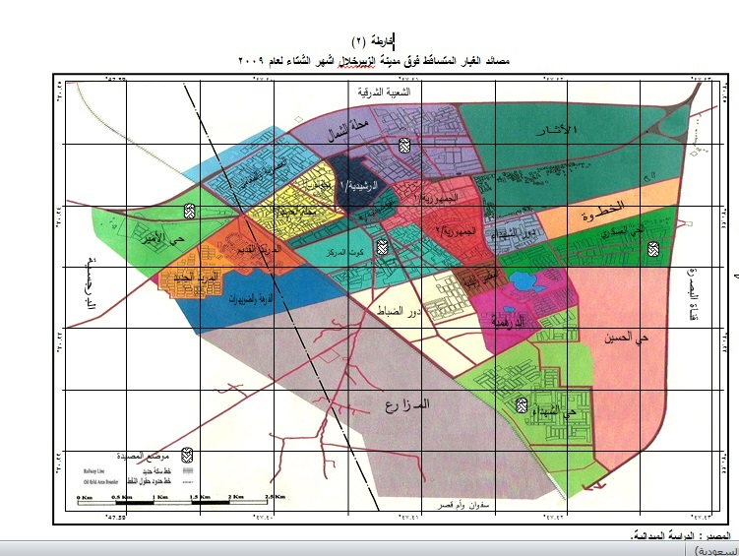
نتائج الدراسة:
1- كميات الغبار المتساقط
أظهرت نتائج جمع العينات للغبار المتساقط أن هناك تبايناً زمانياً لكميات الغبار، وقد تبين أن أكبر كمية للغبار المتساقط كانت في شهر كانون الثاني بلغت (8,150)غم/م² كونت ما نسبته (37,2%) من المجموع الكلي للغبار المتساقط خلال أشهر الدراسة والبالغة (21885) غم/م². جدول (1).
أما شهر شباط فسجل كمية من الغبار بلغت (7,525)غم/م² شكل نسبة (34,4%) من المجموع الكلي للغبار، في حين بلغت كمية الغبار المتساقط في شهر كانون الأول (6,210) غم/م² وبذلك شكل نسبة (28,4%) من المجموع الكلي للغبار المتساقط.

جدول (1)
كمية الغبار المتساقط (غم/م²) فوق مدينة الزبير خلال أشهر الشتاء لعام2009
كانون الأول | % | كانون الثاني | % | شباط | % | المجموع الكلي
6,210 | 28,4 | 8,150 | 37,2 | 7,525 | 34,4 | 21,885
المصدر: الدراسة الميدانية.

يتضح مما تقدم أن شهر كانون الثاني يعد اكثر الشهور التي سجلت أكبر كمية من الغبار ويرجع ذلك الى كثرة العواصف الغبارية في هذا الشهر اذ بلغت (7) عواصف غبارية وبعدد ايام الغبار البالغة (6) أيام، بينما سجلت عدد الايام المطيرة(3) أيام وبمعدل شهري (7,3)ملم. جدول(2).

جدول(2)
تكرار بعض الظواهر الجوية فوق محافظة البصرة خلال أشهر الشتاء لعام2009
الاشهر  الظواهر الجوية | كانون الأول | كانون الثاني | شباط | المجموع
تكرار العواصف الغبارية | 1 | 7 | 4 | 12
عدد ايام الغبار | 5 | 6 | 12 | 23
كمية الامطار (ملم) | 33,4 | 7,3 | 0,5 | 41,2
عدد ايام المطر | 9 | 3 | 5 | 17
المصدر: وزارة العلوم والتكنلوجيا، الهيئة العامة للأنواء الجوية والرصد الزلزالي، قسم المناخ، سجلات محطة مطار البصرة الدولي2010، بيانات غير منشورة.

في حين سجل شهر كانون الأول أقل كمية من الغبار المتساقط ويرجع ذلك الى تعرض منطقة الدراسة الى عاصفة غبارية واحدة وبعدد ايام الغبار البالغة (5) أيام، بينما سجلت عدد الأيام المطيرة (9) ايام وبمعدل شهري (33,4) ملم.
أن للغبار تأثيرات صحية فهو يؤثر في الجهاز التنفسي للأنسان عن طريق استنشاق الهواء الملوث والمحمل بدقائق الغبار مما ينعكس ذلك على أصابة الانسان بمختلف انواع امراض الحساسية والربو، فضلاً عن تأثيره على الجهاز البصري للأنسان.

2- العناصر الثقيلة
يدمص على سطوح المواد الغبارية العديد من العناصر الثقيلة التي تباينت زمانياً أيضاً، فقد سجل شهر كانون الثاني أكبر كمية من العناصر الثقيلة بلغت (5815,9)ملغم/م³ شكل نسبة (39%) من المجموع الكلي للعناصر الثقيلة البالغة (14929,4)ملغم/م³، في حين سجل شهر كانون الأول أقل كمية من العناصر الثقيلة بلغت (3848,6)ملغم/م³ شكلت نسبة(25,8%) من المجموع الكلي للعناصر الثقيلة. جدول (3).

جدول (3)
قيم تركيز العناصر الثقيلة (ملغم/م³) في عينات الغبار المتساقط فوق مدينة الزبير خلال أشهر الشتاءلعام2009
الأشهر  العناصر الثقيلة∗ | كانون الأول | كانون الثاني | شباط | المجموع
الحديد | 3545,5 | 5394,7 | 4924,2 | 13864,4
النيكل | 138,5 | 186,5 | 192,5 | 517,5
الرصاص | 61,1 | 75,4 | 84,8 | 221,3
الكوبلت | N,D | 60,9 | N,D | 60,9
النحاس | 103,5 | 98,4 | 54,4 | 256,3
المجموع | 3848,6 | 5815,9 | 5255,9 | 14929,4
المصدر: الدراسة الميدانية، مختبرات جامعة البصرة، مركز علوم البحار، قسم الكيمياء البحرية والبيئية، 2010.

مما تقدم يتبين بان شهر كانون الثاني سجل أكبر كمية من العناصر الثقيلة وهذا يرجع الى كمية الغبار المتساقط خلال هذا الشهر فكلما كانت كمية الغبار أكثر كانت تراكيز الملوثات اكثر. في حين ان شهر كانون الأول سجل أقل كمية من العناصر الثقيلة وهذا يرجع ايضاً الى كمية الغبار المتساقط خلال هذا الشهر، فضلاً عن كمية الأمطار المتساقطة التي تعمل على تنظيف الجو من الملوثات.
مما تقدم يتضح بان عنصر الحديد سجل أكبر كمية في شهر كانون الثاني بلغت (5394,7)ملغم/م³ شكل بذلك نسبة(36,1%) من المجموع الكلي للعناصر الثقيلة والبالغة (14929,4)ملغم/م³. جدول (3) وأقل كمية سجلت خلال شهر كانون الأول بلغت (3545,5)ملغم/م³ شكل بذلك نسبة (27,7%) من المجموع الكلي، وعنصر النيكل والرصاص سجلا أعلى كمية خلال شهر شباط بلغت (192,5) ملغم/م³ و(84,8) ملغم/م³ في كل منها على التوالي شكلا نسبة (1,3%) و(0,6%) في كل منهما على التوالي، وأقل كمية سجلت خلال شهر كانون الأول ايضاً بلغت (138,5) ملغم/م³ و(61,1) ملغم/م³ شكلا نسبة (0,9%) و(0,4%) من المجموع الكلي للعناصر الثقيلة، في حين لم يسجل الكوبلت تركيزاً إلا في شهر كانون الثاني كمية بلغت (60,9) ملغم/م³ شكل نسبة(0,4%) من المجموع الكلي للعناصر الثقيلة، في حين أن عنصر النحاس سجل اعلى تركيزاً له خلال شهر كانون الأول كمية بلغت (103,5) ملغم/م³، شكل نسبة (0,7%) من المجموع الكلي، وأقل كمية سجلت خلال شهر شباط بلغت (54,4) ملغم/م³ بنسبة (0,4%) من المجموع الكلي.
يتضح من كل ما تقدم أن الكميات المسجلة للعناصر (الحديد، النيكل، الرصاص، الكوبلت، النحاس) قد تجاوزت الحدود او المعايير البيئية العالمية حسب وكالة حماية البيئة الأمريكية∗، جدول (4) لكل العناصر ولأشهر الشتاء المختارة وهذا الارتفاع في تركيز العناصر قد يرجع الى تأثير العواصف الغبارية التي تعرضت لها منطقة الدراسة خلال أشهر الشتاء فضلاً عن المنشأة الصناعية المحيطة بمدينة الزبير من جهاتها الثلاث الشمال والغرب والجنوب والتي ذكرت سابقاً.
جدول (4)
المحددات البيئية المسموح بها لتركيز العناصر الثقيلة في الهواء (ملغم/م³)
العنصر | المحدد البيئي
الحديد | 20
النيكل | 20
الرصاص | 20
الكوبلت | 20
النحاس | 20
المصدر:
1- WWW.Fftc.Agnet.org/library/tb.
2- عبد المعطي الخفاف، حماية البيئة من التلوث الصناعي منهجية مستديمة لتنمية الموارد البشرية في مجالات التنمية، الاتحاد العربي للصناعات الهندسية، الامانة العامة، دائرة المعارف، 2002.
أن للعناصر الثقيلة أثارها الواضحة على الكائنات الحية ومنها الانسان كأصابته بتلف الكليتين والكبد والجهاز العصبي المركزي والمغص المعوي فضلاً عن أصابته بفقر الدم والامراض السرطانية (ليلى، 1999، ص2).

الخلاصة

أظهرت نتائج الدراسة أن كمية الغبار المتساقط خلال الأشهر المطيرة سجلت أكبر كمية خلال شهر كانون الثاني بلغت (8,150)غم/م² واقل كمية سجلت خلال شهر كانون الأول بلغت (6,210)غم/م²، وقد تبين أن هناك تلوث بالعناصر الثقيلة تجاوزت المعايير البيئية العالمية فقد سجل عنصر الحديد أعلى تركيز خلال شهر كانون الثاني بلغ (5394,7)ملغم/م³، وأقل تركيز خلال شهر كانون الأول(3545,5)ملغم/‎‎‎‎‎‎3، أما عنصر الكوبلت سجل أقل العناصر تركيزاً، فقد سجل خلال شهر كانون الثاني تركيزاً بلغ (60,9)ملغم/م³ ولم يسجل أي تركيز خلال شهري كانون الأول وشباط.

المصادر
1- حسين علي السعدي، علم البيئة، دار اليازوري للنشر والتوزيع، الأردن، 2008
2- حنان علي شكير العتابي، قضاء الزبير دراسة تطبيقية في الخرائط الاقليمية، رسالة ماجستير، ج1، كلية التربية، جامعة البصرة، 1999
3- عبد المعطي الخفاف، حماية البيئة من التلوث الصناعي منهجية مستديمة لتنمية الموارد البشرية في مجالات التنمية، الاتحاد العربي للصناعات الهندسية الامانة العامة، دائرة الدراسات، 2002
4- ليلى صالح زعلان، تقدير الرصاص في الأدرار لسكنة محافظة البصرة، مجلة ابحاث البصرة (العلمليات) العدد22، 1999
5- وزارة البلديات والاشغال، المديرية العامة لبلدية محافظة البصرة، مديرية بلدية الزبير، قسم المشاريع,خارطة مدينة الزبيرالادارية ,2009
6- وزارة العلوم والتكنولوجيا، الهيئة العامة للأنواء الجوية والرصد الزلزالي، قسم المناخ، سجلات محطة مطار البصرة الدولي، 2009.

* كانت مدينة الزبير تحتفظ بحزام أخضر في اتجاه الرياح السائدة إلا أن إهمال صيانة هذا الحزام وحمايته من التدمير أدى إلى فقدانها لهذا الحزام تماماً.
** يتكون قضاء الزبير إدارياً من ثلاث نواحي (مركز قضاء الزبير، ناحية سفوان، ناحية أم قصر على مساحة تبلغ (10316)كم².
*** العناصر الثقيلة تلك التي تزداد كثافتها النوعية عن 5غم/سم³. المصدر: (حسين، 2008، ص423).
* اسطوانة بلاستيكية يبلغ ارتفاعها (40) سم وقطرها (15) سم ومفتوحة من الأعلى.
∗ جاء أختيار هذه العناصر لما تمتاز به من سمية عالية على الكائنات الحية ومنها الانسان.
∗ لافتقار العراق الى مثل هذه المعايير.

